Министерство образования Республики Беларусь
Учреждение образования
«Белорусский государственный университет информатики
и радиоэлектроники»

Специальность «Программная инженерия»

Учебная дисциплина «Основы алгоритмизации и программирования»

Отчет

по лабораторной работе No1
«Линейные алгоритмы»

Подготовила: Студентка гр. 410901
Букшта С.А.

Проверил: Усенко Ф.В.

Минск 2024

Цель: сформировать умения разрабатывать программы с использованием линейных алгоритмов.
Индивидуальное задание №4: Скорость первого автомобиля V1 км/ч, второго — V2 км/ч, расстояние между ними S км. Определить расстояние между ними через T часов, если автомобили удаляются друг от друга.

Листинг кода:
#include<iostream>
using namespace std;
int main() {
cout << "Скорость первого автомобиля V1 км/ч, второго — V2 км/ч,расстояние между ними S км. Определить расстояние между ними через T часов, если автомобили удаляются друг от друга\n ";
float v1, v2, s, t, r;
cout << "скорость V1 ="; cin >> v1;
cout << "скорость V2 ="; cin >> v2;
cout << "начальное расстояние S ="; cin >> s;
cout << "пройденное время T ="; cin >> t;
r = (v1 + v2) * t + s;
cout << "конечное расстояние =" << r;
return 0;

}

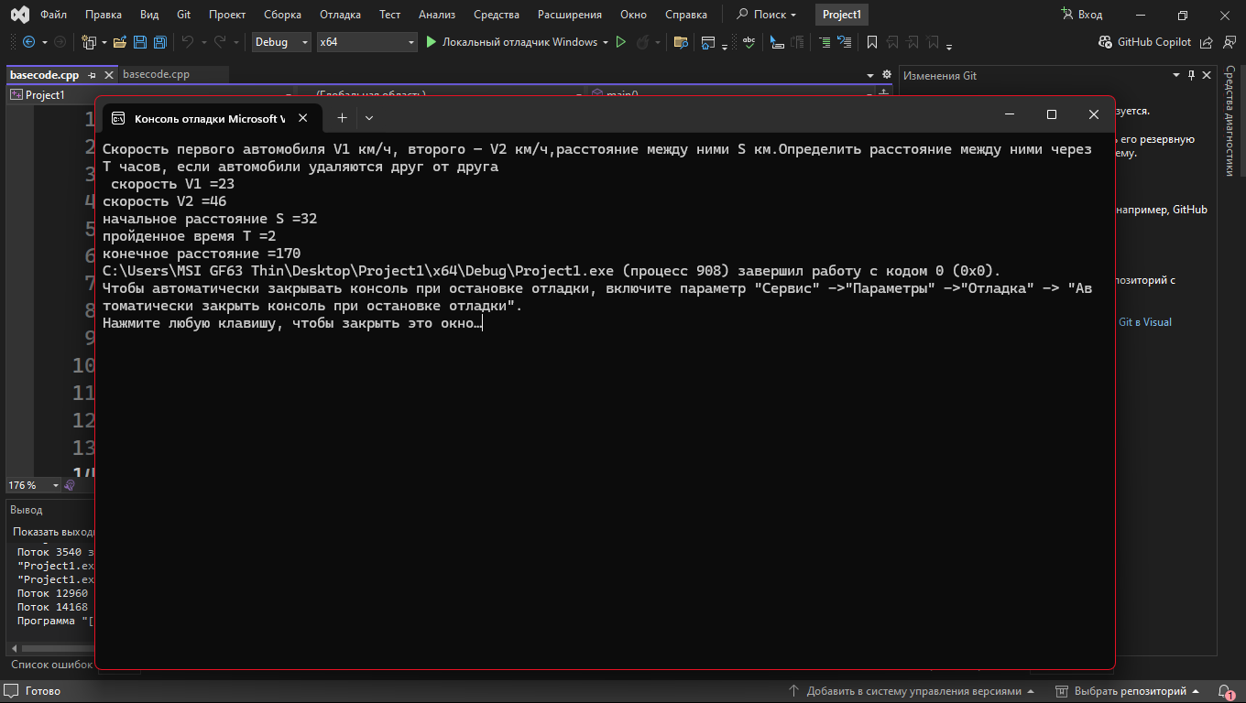

Рисунок 1 – Результат выполнения программы

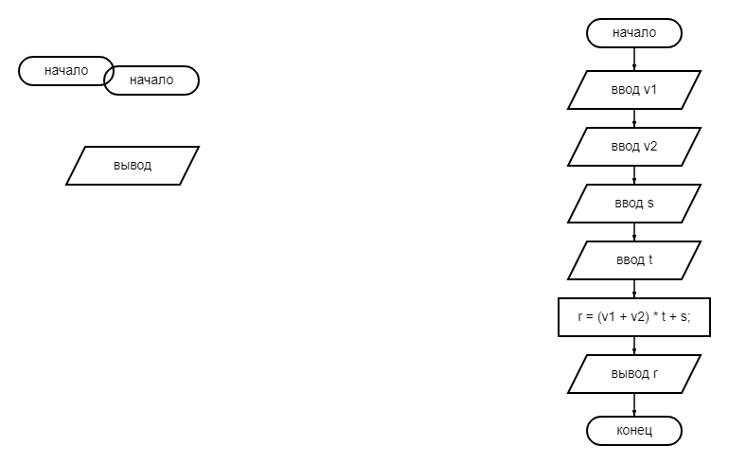
Построение блок-схемы:

Ответ на контрольные вопросы:
1.Дайте определение алгоритму. Опишите свойства алгоритма
Алгоритм - это точное предписание, определяющее вычислительный процесс, ведущий от варьируемых начальных данных к искомому результату.
Свойства алгоритма:
1) детерминированность - точность указаний, исключающая их произвольное толкование;
2) дискретность - возможность расчленения вычислительного процесса на отдельные элементарные операции, возможность выполнения которых не вызывает сомнений;
3) результативность - прекращение процесса через определенное число шагов с выдачей искомых результатов или сообщения о невозможности продолжения вычислительного процесса;
4) массовость - пригодность алгоритма для решения всех задач заданного класса.
2. Дайте понятие регулярной программы.
Программа, составленная из канонических структур (следование, развилки, повторение), будет называться регулярной программой, т.е. иметь 1 вход и 1 выход, каждый оператор в программе может быть достигнут при входе через ее начало (нет недостижимых операторов и бесконечных циклов).
3. Что такое подпрограмма?
Подпрограмма - это отдельная часть программы, имеющая имя и решающая свою отдельную задачу. Располагается подпрограмма в начале основной программы и может быть запущена (вызвана) из основной программы по указанию имени.

Вывод: В ходе выполнения проекта успешно создана программа с использованием линейных алгоритмов, с помощью которой можно решить задачу, указанную в индивидуальном задании.

